成果発表会参加申込書
ＦＡＸまたはE-mailでお申込みください。
F a x ： 0836-53-5071
E-mail ： inv_manage@iti-yamaguchi.or.jp
●お問い合わせ●
地方独立行政法人山口県産業技術センター ｲﾉﾍﾞｰｼｮﾝ推進ｾﾝﾀｰ 升本・橋本
〒755-0195
山口県宇部市あすとぴあ4丁目1番1号 ☎ 0836-53-5061 fax 0836-53-5071

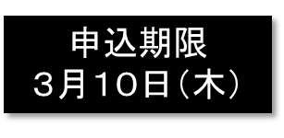

団体名 |  |  |  |  | お電話番号
氏名 |  | 所属 | 連絡  担当者  に○を | 連絡先（emailアドレス等） |  | 交流会（3,000円）
 |  |  |  |  |  | 参加・不参加
 |  |  |  |  |  | 参加・不参加
 |  |  |  |  |  | 参加・不参加
 |  |  |  |  |  | 参加・不参加
 |  |  |  |  |  | 参加・不参加
※お申込みいただいた時点で登録完了です。登録完了の通知連絡はございませんので、ご了承ください。
※お申込みの際にいただいた個人情報は、本イベントの目的以外には使用いたしません。
※交流会参加費は１人3,000円となります。

